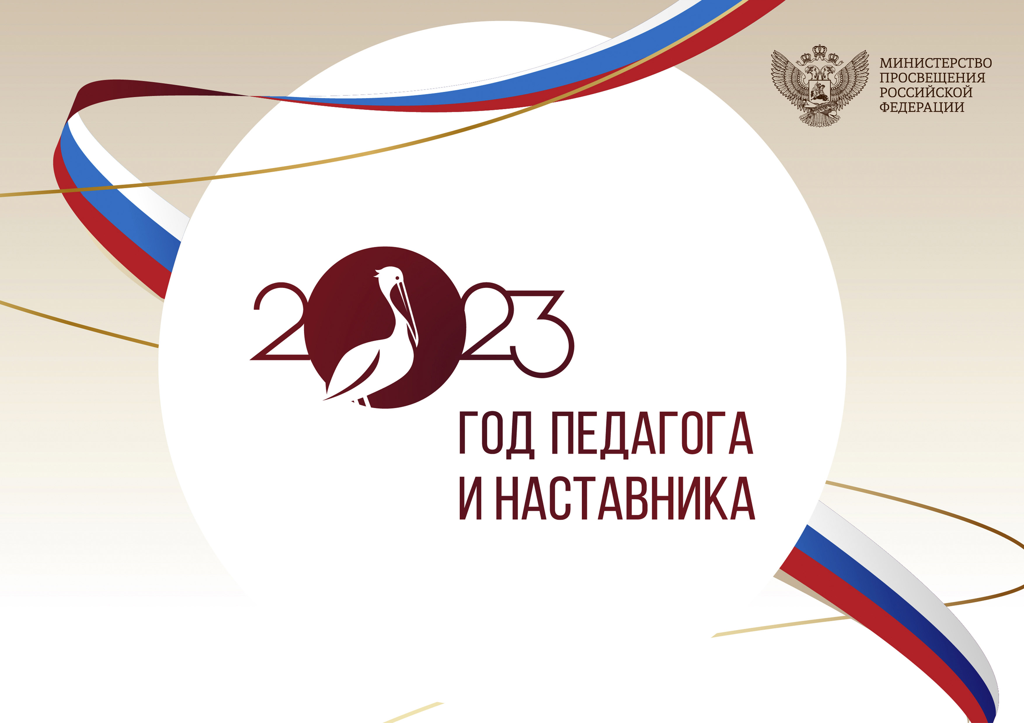
ПРОФЕССИОНАЛЬНЫЙ СОЮЗ РАБОТНИКОВ НАРОДНОГО ОБРАЗОВАНИЯ И НАУКИ РОССИЙСКОЙ ФЕДЕРАЦИИ
АЛЕКСЕЕВСКАЯ ТЕРРИТОРИАЛЬНАЯ ОРГАНИЗАЦИЯ БЕЛГОРОДСКОЙ РЕГИОНАЛЬНОЙ ОРГАНИЗАЦИИ ПРОФЕССИОНАЛЬНОГО СОЮЗА
РАБОТНИКОВ НАРОДНОГО ОБРАЗОВАНИЯ И НАУКИ РОССИЙСКОЙ ФЕДЕРАЦИИ
(АЛЕКСЕЕВСКАЯ ТЕРРИТОРИАЛЬНАЯ ОРГАНИЗАЦИЯ ОБЩЕРОССИЙСКОГО ПРОФСОЮЗА )

первичная профсоюзная организация
муниципального БЮДЖЕТНОГО общеобразовательного учреждения «ОСНОВНАЯ общеобразовательнАЯ школА №5»
АлексеевСКОГО ГОРОДСКОГО ОКРУГА

П Л А Н

мероприятий
ППО МБОУ «ООШ №5»
ОБЩЕРОССИЙСКОГО ПРОФСОЮЗА ОБРАЗОВАНИЯ
по проведению в 2023 году тематического года педагога и наставника

Утверждён на заседании
профсоюзного комитета
протокол № 6 от 12 января 2023 г.

г. Алексеевка, 2023 год

1. Введение
2022 год в Профсоюзе был посвящен охране и укреплению здоровья, целенаправленному формированию среди работников системы образования, обучающихся профессиональных образовательных организаций и образовательных организаций высшего образования потребности в здоровом, активном образе жизни, занятиях физической культурой и массовым спортом в целях повышения качества и продолжительности жизни в условиях новых вызовов.

2. Основные задачи проведения тематического года
Корпоративной культуры:
- содействие созданию условий для сохранения здоровья и ведения здорового образа жизни членов профсоюза в образовательной организации.
- увеличение (по возможности) количества здоровьесберегающих, физкультурно-оздоровительных спортивных событий и мероприятий, профилактических акций (в том числе с использованием современных ИКТ- технологий), направленных на популяризацию здорового образа жизни.
- дальнейшее развитие Всероссийского движения «Профсоюз – территория здоровья».

3. План мероприятий первичной профсоюзной организации
МБОУ «ООШ № 5»
по проведению в 2023 году тематического года
педагога и наставника
План мероприятий первичной профсоюзной организации МБОУ «ООШ №5» по проведению в 2023 году тематического года корпоративной культуры разработан в соответствии с постановлением президиума Алексеевской территориальной организации профсоюза № 22 от 12 января 2023 года.
Мероприятия
по проведению в 2023 году тематического года
педагога и наставника

№№  п/п | Мероприятия | Ответственные | Сроки
1. | Размещение логотипа, официальной символики и рекламно - издательской продукции тематического года «Педагога и наставника» в профсоюзном уголке, на страничке сайта, профсоюзной документации | Шелякина Ю.П., председатель ППО | январь
2. | Подготовка и размещение материалов, посвященных тематическому Году педагога и наставника на сайте МБОУ «ООШ №5» на страничке «Профсоюзный вестник» | Шелякина Ю.П., председатель ППО | январь, весь период
3. | Размещение информации рубрики «Корпоративная культура» в группе «Профсоюз образования  Белгородской области» в социальных сетях: «ВКонтакте»,  в группе «Молодёжный Совет Профсоюза образования Белгородской области» в социальной сети «ВКонтакте»; подготовка публикаций в газеты «Единство», «Мой Профсоюз», «Заря» в рамках тематического Года педагога и наставника | Шелякина Ю.П.., председатель ППО,  Кальницкая П.П., председатель организационно-массовой комиссии, Бабич Ю.И., председатель ИК | январь, весь период
4. | Знакомство с задачами, мероприятиями, изучение методических и рекламных материалов по проведению тематического года педагога и наставника, разработанных Белгородской региональной организацией профсоюза, Алексеевской территориальной организацией профсоюза | Шелякина Ю.П., председатель ППО, председатели комиссий ППО | январь- март
5. | Разработка и утверждение  плана мероприятий МБОУ «ООШ №5» по проведению в 2023 году тематического года  педагога и наставника | Шелякина Ю.П., председатель ППО | январь- февраль
6. | Проведение собрания в первичной профсоюзной организации с единой повесткой дня “Здоровье ученика и учителя — основа успешной деятельности” | Шелякина Ю.П.  председатель ППО | январь
7. | Участие в общепрофсоюзной  тематической проверке  по выявлению условий для  сохранения и приумножения  здоровья педагогов – членов Профсоюза | Шелякина Ю.П. председатель ППО,  председатели комиссий ППО | весь период  (по плану  Центрального  Совета  Профсоюза)
8. | Участие во Всероссийском  конкурсе «Профсоюзный репортёр» в газете «Мой Профсоюз» по тематике года педагога и наставника | Шелякина Ю.П.. председатель ППО | весь период
9. | Спортивная эстафета между педагогами и учащимися  «Вспомним старые победы и опять наденем кеды!» | Шелякина Ю.П., председатель ППО,  Кальницка П.П., председатель организационно-массовой комиссии | март
10. | Участие во Всероссийской  эстафете здоровья | Шелякина Ю.П., председатель ППО | апрель
11. | Участие в социальных сетях в проведении акции #марафон365: новый день – новый пост о ЗОЖ | Шелякина Ю.П., председатель ППО | весь период
12. | Участии работников в акциях, посвященных 78-летию Победы в ВОВ. | Шелякина Ю.П., председатель ППО | май
13. | Участие в едином дне массового катания на коньках - акция «Профсоюзный Аксель» | Шелякина Ю.П., председатель ППО | январь
14. | Организация посещения спортивных объектов города | Шелякина Ю.П., председатель ППО | весь период
15. | Участие в акции « Профсоюз – в Лыжне России» | Шелякина Ю.П., председатель ППО | февраль
16. | Участие во Всероссийском конкурсе «Здоровые решения». | Шелякина Ю.П., председатель ППО | февраль –  июнь
17. | Участие в акции «Велопрогулка с Профсоюзом» | Шелякина Ю.П., председатель ППО | апрель
18. | Участие в Спартакиаде работников образовательных организаций Алексеевского городского округа | Шелякина Ю.П., председатель ППО | май
19. | Участие в межотраслевой Спартакиаде | Шелякина Ю.П., председатель ППО | по плану управления физкультуры и спорта
20. | Участие в сплаве на байдарках | Шелякина Ю.П., председатель ППО | август
21. | Участие в туристическом слете работников образовательных организаций | Шелякина Ю.П., председатель ППО | сентябрь
22. | Использование мероприятий в  рамках тематического Года  педагога инаставника для усиления мотивации профсоюзного  членства в ППО | Шелякина Ю.П., председатель ППО | весь период
23. | Направление в  территориальный комитет Профсоюза фото - видеоматериалов по проведению в 2023 году тематического года педагога и наставника | Шелякина Ю.П., председатель ППО | весь период
24. | Подведение итогов проведения тематического Года педагога и наставника:  - участие в пленарном  заседании комитета Алексеевской территориальной организации  профессионального союза  работников народного  образования и науки РФ с  повесткой дня:  «О реализации мер  по совершенствованию  работы профсоюзных  организаций, направленных  на создание условий для  сохранения здоровья и  ведения здорового образа  жизни работниками системы  образования Алексеевского городского округа;  - подготовка информации в Алексеевскую территориальную организацию Профсоюза по итогам проведения тематического  Года педагога и наставника в ППО МБОУ «ООШ №5» | Шелякина Ю.П, председатель ППО,  председатели комиссий ППО | ноябрь

* Примечание. В плане возможны изменения и дополнения с учётом реальных возможностей их выполнения.

Председатель ППО
МБОУ «ООШ №5» Ю.П. Шелякина

